Kê khai hồ sơ

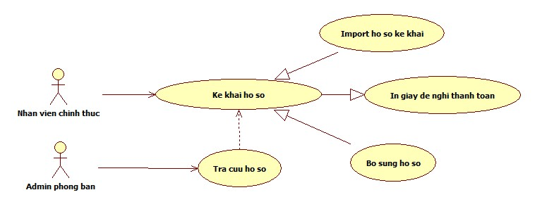

Kê khai hồ sơ

|  |  |
| --- | --- |
| **Kê khai hồ sơ** | |
| Name | Kê khai hồ sơ |
| Actor | Nhân viên chính thức |
| Description | 1. Khởi tạo hồ sơ thanh toán |
| Successful completion | 1. Chọn họ tên người kê khai 2. Chọn đơn vị công tác của người kê khai 3. Chọn loại kế toán sử lý 4. Chọn loại thanh toán 5. Tùy loại kế toán xử lý mà yêu cầu nhập thông tin:  * Đơn vị hưởng * Tên ngân hàng * Tài khoản  1. Đối với loại kế toán xử lý là tạm ứng, nhập:  * Thời gian hoàn tạm ứng  1. Nhập nội dung thanh toán 2. Chọn chi phí của năm 3. Nhập chứng từ kèm theo 4. Nhập chi tiết kê khai |
| Alternative | None |
| Precondition | Phải đăng nhập vào hệ thống |
| Post condition | Hồ sơ mới được tạo ra và được lưu vào trong Danh sách hồ sơ chưa cấp số |
| Assumptions | None |

Import hồ sơ kê khai

|  |  |
| --- | --- |
| **Import hồ sơ kê khai** | |
| Name | Import hồ sơ kê khai |
| Actor | Nhân viên chính thức |
| Description | 1. Import những hồ sơ kê khai có nhiều khoản mục chi tiết vào hệ thống |
| Successful completion | 1. Tải file excel mẫu hồ sơ kê khai 2. Điền đủ thông tin trong mẫu hồ sơ kê khai 3. Chọn import mẫu hồ sơ kê khai và chọn đến file đã điền đủ thông tin trên |
| Alternative | None |
| Precondition | Phải đăng nhập vào hệ thống |
| Post condition | Hồ sơ mới được tạo ra và được lưu vào trong Danh sách hồ sơ chưa cấp sổ |
| Assumptions | None |

In giấy đề nghị thanh toán

|  |  |
| --- | --- |
| **In giấy đề nghị thanh toán** | |
| Name | In giấy đề nghị thanh toán |
| Actor | Nhân viên chính thức |
| Description | 1. In giấy đề nghị thanh toán theo mẫu quy định sẵn |
| Successful completion | 1. Chọn hồ sơ kê khai cần in 2. Click "In" đê thực hiện in giấy đề nghị thanh toán |
| Alternative | None |
| Precondition | Phải đăng nhập vào hệ thống  Hồ sơ thanh toán phải được kê khai xong |
| Post condition | Giấy đề nghị thanh toán được in ra |
| Assumptions | None |

Bổ sung hồ sơ

|  |  |
| --- | --- |
| **Bổ sung hồ sơ** | |
| Name | Bổ sung hồ sơ |
| Actor | Nhân viên chính thức |
| Description | 1. Xác nhận việc nộp lại hồ sơ |
| Successful completion | 1. Nhận các hồ sơ bị phòng kế toán trả về 2. Bổ túc hồ sơ cho phù hợp 3. Nộp lại hồ sơ đã bổ túc |
| Alternative | None |
| Precondition | Phải đăng nhập vào hệ thống  Có hồ sơ bị trả về |
| Post condition | Hồ sơ đã bổ túc được gửi và lưu vào danh sách hồ sơ chưa cấp số |
| Assumptions | None |

Tra cứu hồ sơ

|  |  |
| --- | --- |
| **Tra cứu hồ sơ** | |
| Name | Tra cứu hồ sơ |
| Actor | Nhân viên chính thức, admin đơn vị |
| Description | 1. Tra cứu các hồ sơ đã nộp |
| Successful completion | 1. Tra cứu các hồ sơ bản thân nộp 2. Tra cứu các hồ sơ đã kê khai hộ 3. Tra cứu hồ sơ của đơn vị (admin đơn vị) 4. Hồ sơ vẫn thuộc phòng ban ban đầu khi người kê khai chuyển sang phòng ban khác |
| Alternative | None |
| Precondition | Phải đăng nhập vào hệ thống |
| Post condition | Xuất ra danh sách các hồ sơ đã kê khai |
| Assumptions | None |

Xử lý hồ sơ

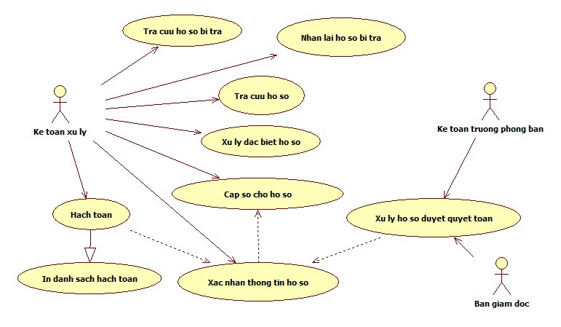

Cấp số cho hồ sơ

|  |  |
| --- | --- |
| **Cấp số cho hồ sơ** | |
| Name | Cấp số cho hồ sơ |
| Actor | Kế toán xử lý |
| Description | 1. Cấp sô nhằm xác nhận việc nhận hồ sơ |
| Successful completion | 1. Mở danh sách hồ sơ chưa cấp số 2. Tìm kiếm hồ sơ cần cấp số theo tiêu chí:  * Họ tên * Đơn vị nộp * Nội dung thanh toán * Từ ngày nộp * Đến ngày nộp * Kế toán xử lý * Loại thanh toán  1. Hoặc chọn hồ sơ cần sử lý từ danh sách hồ sơ chưa cấp số 2. Chỉnh sửa nội dung "Kế toán xử lý" và "Loại thanh toán" nếu cần thiết 3. Click trả hồ sơ nếu hồ sơ không đạt yêu cầu, hồ sơ được hệ thống trả về danh sách hồ sơ chưa cấp số 4. Đối với hồ sơ có "Kế toán xử lý" là "Duyệt quyết toán", khi trả hồ sơ thì cần nhập thêm lý do trả và yêu cầu cụ thể với hồ sơ này. |
| Alternative | None |
| Precondition | Phải đăng nhập vào hệ thống |
| Post condition | Hồ sơ được chuyển vào danh sách hồ sơ cần xử lý và được hiện trên màn hình theo mẫu |
| Assumptions | None |

Nhận lại hồ sơ bị trả

|  |  |
| --- | --- |
| **Nhận lại hồ sơ bị trả** | |
| Name | Nhận lại hồ sơ bị trả |
| Actor | Kế toán xử lý |
| Description | 1. Nhận lại các hồ sơ bị trả về |
| Successful completion | 1. Mở danh sách hồ sơ bị trả 2. Tìm kiếm hồ sơ bị trả theo tiêu chí:  * Họ tên * Đơn vị nộp * Nội dung thanh toán * Từ ngày nộp * Đến ngày nộp * Kế toán xử lý * Loại thanh toán  1. Hoặc chọn hồ sơ từ danh sách hồ sơ bị trả 2. Click nhận lại hồ sơ |
| Alternative | None |
| Precondition | Phải đăng nhập vào hệ thống |
| Post condition | Hồ sơ được chuyển vào danh sách hồ sơ cần xử lý |
| Assumptions | None |

Xác nhận thông tin hồ sơ

|  |  |
| --- | --- |
| **Xác nhận thông tin hồ sơ** | |
| Name | Xác nhận thông tin hồ sơ |
| Actor | Kế toán xử lý |
| Description | 1. Xác nhận thông tin kê khai trong hồ sơ có khớp với nội dung thông tin trên chứng từ thanh toán hay không |
| Successful completion | 1. Mở danh sách hồ cần xử lý 2. Chọn hồ sơ cần sử lý từ danh sách hồ sơ bị trả 3. Kiểm tra sự trùng khớp nội dung giữa hồ sơ và chứng từ thanh toán 4. Chỉnh sửa nội dung trong hồ sơ nếu cần thiết 5. Trường hợp "Kế toán xử lý" là "Kế toán tiền mặt chi nhánh" hoặc "Kế toán ngân hàng chi nhánh" thì có thêm lựa chọn (để xác định tài khoản chi khi hạch toán một cách tự động):  * Chi phí chi nhánh * Chi hộ trung tâm  1. Click xác nhận hồ sơ 2. Hoặc trả hồ sơ với lý do:  * Không đảm bảo điều kiện thanh toán. Hệ thống tự động báo số hồ sơ đến điện thoại và màn hình user của người nộp hồ sơ * Sai nguồn chi phí. Hệ thống tự động báo số hồ sơ đến điện thoại và màn hình user của user admin P.KHBH&M  1. Nhập các chứng từ cần bổ sung - phục vụ báo cáo thống kê |
| Alternative | None |
| Precondition | Phải đăng nhập vào hệ thống |
| Post condition | Hồ sơ được chuyển vào danh sách hồ sơ đã xác nhận thông tin và được liệt kê trên màn hình theo mẫu |
| Assumptions | None |

Xử lý hồ sơ duyệt quyết toán

|  |  |
| --- | --- |
| **Xử lý hồ sơ duyệt quyết toán** | |
| Name | Xử lý hồ sơ duyệt quyết toán |
| Actor | Kế toán trưởng phòng ban, Ban giám đốc |
| Description | 1. Xử lý những hồ sơ có "Kế toán xử lý" là "Duyệt quyết toán" |
| Successful completion | 1. Mở danh sách hồ cần duyệt quyết toán 2. Chọn hồ sơ cần sử lý từ danh sách hồ sơ cần duyệt quyết toán 3. Xử lý hồ sơ 4. Hệ thống tự động ghi nhận ngày giờ, tên của từng cấp xử lý |
| Alternative | None |
| Precondition | Phải đăng nhập vào hệ thống |
| Post condition | Hồ sơ được sử lý xong và loại khỏi trong các danh sach hồ sơ liên quan đến quá trình xử lý hồ sơ |
| Assumptions | None |

Hạch toán

|  |  |
| --- | --- |
| **Hạch toán** | |
| Name | Hạch toán |
| Actor | Kế toán xử lý |
| Description | 1. Hạch toán các hồ sơ hợp lệ |
| Successful completion | 1. Mở danh sách hồ đã xác nhận thông tin 2. Không liệt kê hồ sơ có loại thanh toán là "Duyệt quyết toán" 3. Chọn "Hạch toán" hoặc "Không hạch toán" đối với hồ sơ có loại thanh toán là "Thanh toán mặt bằng" 4. Chọn hồ sơ cần hạch toán 5. Kích hoạt chức năng hạch toán tự động của hệ thống |
| Alternative | None |
| Precondition | Phải đăng nhập vào hệ thống |
| Post condition | Hồ sơ được chuyển vào danh sách hồ sơ đã hạch toán và được liệt kê trên màn hình theo mẫu  Hồ sơ được chuyến sang kế toán ngân hàng hoặc kế toán chi tiền mặt |
| Assumptions | None |

In danh sách hạch toán

|  |  |
| --- | --- |
| **In danh sách hạch toán** | |
| Name | In danh sách hạch toán |
| Actor | Kế toán xử lý |
| Description | 1. In danh sách hồ sơ hạch toán |
| Successful completion | 1. Mở danh sách hồ sơ hạch toán 2. Lọc hồ sơ hạch toán theo tiêu chí:  * Ngân hàng * Thủ quỹ xác nhận * Từ ngày * Đến ngày * Kế toán xử lý * Loại thanh toán  1. Click "Xuất excel" đê xuất ra file excel theo mẫu |
| Alternative | None |
| Precondition | Phải đăng nhập vào hệ thống |
| Post condition | Giấy đề nghị thanh toán được in ra |
| Assumptions | None |

Tra cứu hồ sơ bị trả

|  |  |
| --- | --- |
| **Tra cứu hồ sơ bị trả** | |
| Name | Tra cứu hồ sơ bị trả |
| Actor | Kế toán xử lý |
| Description | 1. In danh sách hồ sơ hạch toán |
| Successful completion | 1. Mở danh sách hồ sơ bị trả trong tất cả các giai đoạn xử lý hồ sơ 2. Lọc danh sách hồ sơ bị trả theo tiêu chí:  * Số hồ sơ * Họ tên * Đơn vị * Trích đoạn nội dung thanh toán * Từ ngày trả * Đến ngày trả * Kế toán xử lý * Loại thanh toán  1. Click "Xuất excel" đê xuất ra file excel theo mẫu 2. Click từng hồ sơ bị trả cụ thể để xem chi tiết hồ sơ và lý do bị trả 3. Click nhận hồ sơ để chuyển hồ sơ về danh sách hồ sơ cần xử lý |
| Alternative | None |
| Precondition | Phải đăng nhập vào hệ thống |
| Post condition | Danh sách hồ sơ bị trả được hiển thị  File excel được xuất ra |
| Assumptions | None |

Xử lý đặc biệt hồ sơ

|  |  |
| --- | --- |
| **Xử lý đặc biệt hồ sơ** | |
| Name | Xử lý đặc biệt hồ sơ |
| Actor | Kế toán xử lý |
| Description | 1. Chỉnh sữa hoặc xóa thao thác nhầm đối với hồ sơ |
| Successful completion | 1. Mở danh sách hồ sơ trong tất cả các giai đoạn xử lý hồ sơ 2. Lọc danh sách hồ sơ theo tiêu chí:  * Số hồ sơ * Họ tên * Đơn vị * Trích đoạn nội dung thanh toán * Từ ngày nộp * Đến ngày nộp * Kế toán xử lý * Loại thanh toán  1. Chọn hồ sơ cần xử lý  * Chỉnh sữa các ngày xử lý * Xóa bộ hồ sơ (nếu chưa được lập Phiếu thu/Phiếu chi/ Ủy nhiệm chi) |
| Alternative | None |
| Precondition | Phải đăng nhập vào hệ thống |
| Post condition | Hồ sơ được chỉnh sữa hoặc xóa |
| Assumptions | None |

Tra cứu hồ sơ

|  |  |
| --- | --- |
| **Tra cứu hồ sơ** | |
| Name | Tra cứu hồ sơ |
| Actor | Kế toán xử lý |
| Description | 1. Liệt kê danh sách hồ sơ kê khai |
| Successful completion | 1. Lọc danh sách hồ sơ theo tiêu chí:  * Số hồ sơ * Họ tên * Đơn vị * Trích đoạn nội dung thanh toán * Từ ngày nộp * Đến ngày nộp * Kế toán xử lý * Loại thanh toán  1. Hiển thị danh sách hồ sơ trên màn hình với những thông tin theo mẫu 2. Xuất danh sách hồ sơ ra file excel theo mẫu |
| Alternative | None |
| Precondition | Phải đăng nhập vào hệ thống |
| Post condition | Danh sách hồ sơ được liệt kê  File excel được xuất ra |
| Assumptions | None |

Lập phiếu chi/thu/ứng

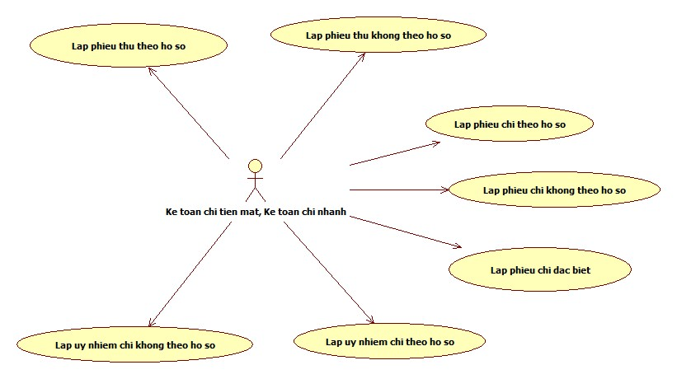

Lập phiếu chi theo hồ sơ

|  |  |
| --- | --- |
| **Lập phiếu chi theo hồ sơ** | |
| Name | Lập phiếu chi theo hồ sơ |
| Actor | Kế toán chi tiền mặt, kế toán chi nhánh |
| Description | 1. Lập phiếu chi cho hồ sơ đã được xử lý |
| Successful completion | 1. Mở danh sách hồ sơ chưa lập phiếu chi 2. Cập nhập các thông tin phiếu chi 3. Chọn một hoặc nhiều hồ sơ cần lập phiếu chi 4. Chọn nút "Lập phiếu chi" |
| Alternative | None |
| Precondition | Phải đăng nhập vào hệ thống |
| Post condition | Hồ sơ được loại ra khỏi danh sách hồ sơ chưa lập phiếu chi  Phiếu chi lưu vào danh sách phiếu chi đã lập chưa in |
| Assumptions | None |

Lâp phiếu chi không theo hồ sơ

|  |  |
| --- | --- |
| **Lập phiếu chi không theo hồ sơ** | |
| Name | Lập phiếu chi không theo hồ sơ |
| Actor | Kế toán chi tiền mặt, kế toán chi nhánh |
| Description | 1. Lập phiếu chi cho những hồ sơ không được kê khai |
| Successful completion | 1. Lựa chọn đơn vị và nhân viên của đơn vị cần lập phiếu chi 2. Đối với đơn vị/ nhân viên không có trong danh sách thì chọn "Đơn vị ngoài" 3. Nhập các thông tin cần thiết 4. Thực hiện hạch toán đặc biệt và lập phiếu chi |
| Alternative | None |
| Precondition | Phải đăng nhập vào hệ thống |
| Post condition | Hạch toán thành công, phiếu chi được lập ra và lưu vào danh sách "Danh sách phiếu chi đã lập"  Hệ thống tạo hồ sơ ảo tương ứng cho phiếu chi này |
| Assumptions | None |

Lập phiếu chi đặc biệt

|  |  |
| --- | --- |
| **Lập phiếu chi đặc biệt** | |
| Name | Lập phiếu chi đặc biệt |
| Actor | Kế toán chi tiền mặt, kế toán chi nhánh |
| Description | 1. Lập phiếu chi cho nhiều phòng ban với cùng nội dung giống nhau |
| Successful completion | 1. Mở danh sách hồ sơ chưa lập phiếu chi 2. Cập nhập các thông tin phiếu chi 3. Chọn một hoặc nhiều hồ sơ cần lập phiếu chi 4. Lựa chọn đơn vị cần lập phiếu chi 5. Đối với đơn vị không có trong danh sách thì chọn "Đơn vị ngoài" 6. Nhập các thông tin cần thiết 7. Thực hiện hạch toán và lập phiếu chi |
| Alternative | None |
| Precondition | Phải đăng nhập vào hệ thống |
| Post condition | Hạch toán thành công, phiếu chi được lập ra và lưu vào danh sách "Danh sách phiếu chi đã lập"  Hệ thống tạo hồ sơ ảo tương ứng cho phiếu chi này |
| Assumptions | None |

Lập phiếu thu theo hồ sơ

|  |  |
| --- | --- |
| **Lập phiếu thu theo hồ sơ** | |
| Name | Lập phiếu thu theo hồ sơ |
| Actor | Kế toán chi tiền mặt, kế toán chi nhánh |
| Description | 1. Lập phiếu thu cho hồ sơ đã được xử lý |
| Successful completion | 1. Mở danh sách hồ sơ chưa lập phiếu thu 2. Cập nhập các thông tin phiếu thu 3. Chọn một hoặc nhiều hồ sơ cần lập phiếu thu 4. Chọn nút "Lập phiếu thu" |
| Alternative | None |
| Precondition | Phải đăng nhập vào hệ thống |
| Post condition | Hồ sơ được loại ra khỏi danh sách hồ sơ chưa lập phiếu thu  Phiếu chi lưu vào danh sách phiếu thu đã lập chưa in |
| Assumptions | None |

Lập phiếu thu không theo hồ sơ

|  |  |
| --- | --- |
| **Lập phiếu thu không theo hồ sơ** | |
| Name | Lập phiếu thu không theo hồ sơ |
| Actor | Kế toán chi tiền mặt, kế toán chi nhánh |
| Description | 1. Lập phiếu thu cho những hồ sơ không được kê khai |
| Successful completion | 1. Lựa chọn đơn vị và nhân viên của đơn vị cần lập phiếu thu 2. Đối với đơn vị/ nhân viên không có trong danh sách thì chọn "Đơn vị ngoài" 3. Nhập các thông tin cần thiết 4. Thực hiện hạch toán đặc biệt và lập phiếu thu |
| Alternative | None |
| Precondition | Phải đăng nhập vào hệ thống |
| Post condition | Hạch toán thành công, phiếu thu được lập ra và lưu vào danh sách "Danh sách phiếu chi đã thu"  Hệ thống tạo hồ sơ ảo tương ứng cho phiếu chi này |
| Assumptions | None |

Lập ủy nhiêm chi theo hồ sơ

|  |  |
| --- | --- |
| **Lập ủy nhiệm chi theo hồ sơ** | |
| Name | Lập ủy nhiệm chi theo hồ sơ |
| Actor | Kế toán chi tiền mặt, kế toán chi nhánh |
| Description |  |
| Successful completion |  |
| Alternative | None |
| Precondition | Phải đăng nhập vào hệ thống |
| Post condition |  |
| Assumptions | None |

Lập ủy nhiệm chi không theo hồ sơ

Xử lý phiếu chi/thu/ứng

Xác nhận thanh quyết toán.